Физкультминуткалар
Кечкенәләр төркеме
Яңгыр
Яңгыр,яңгыр,янгыр,яу! (сикергәлиләр)
Яңгыр безгә бик кирәк. (әйләнәләр)
Яңгырдан соң агачлар, (кулларны як-якка жэялэр)
Гөлләр үсә тизрәк. (кулларны өскә күтәрәләр)

Нәниләр
Әй нәниләр, нәниләр, (балалар бер рәткә тезелеп,
Ардык без дип әйтмиләр чүгәләп утыралар, әкрен генә торалар)
Аякларын күтәреп, (йөрү хәрәкәтләре ясыйлар)
Матур итеп атлыйлар.
Хәзер барабыз артка, (артка таба йөру хәрәкәтләре ясыйлар)
Егылмыйча,син атла.
Бер,ике,бер,ике! (алга таба киләләр)
Егылмыйча син атла.
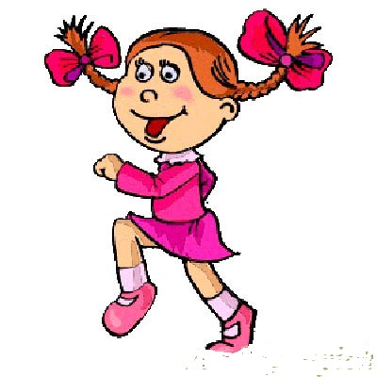
Физкультминуткалар
Уртанчылар төркеме
Аю килә
Аю килә, лап-лап.
Аю килэ, лап-лап, (экрен генэ аю сымак атлап баралар)
Үләннәрне таптап.
-Аю,алай итмә син, (аюга бармак яныйлар,
Безнең белән уйна син. аны уйнарга чакыралар)
Урыныңда тик торма,
Тыпыр-тыпыр тыпырда. (урыннарында тыпырдыйлар)
Аю бик арыган икән,
Тәмләп йокыга киткән. (чүгәлиләр, “йоклыйлар”)
-Аю,әйдэ,тор инде,
Тагын бер уйныйк инде. (басып, кулларны чәбәклиләр)

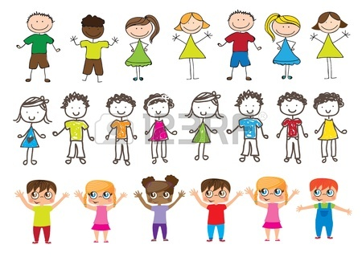
Физкультминуткалар
Карагыз
Менә минем уң кулым, (уң кулларын күрсәтәләр,
Менә минем сул кулым, сул кулларын күрсәтәләр)

Менә идән, менә түшәм, (өскә-аска карыйлар,
Менә шулай зур үсәм. аяк очларына күтәреләләр)

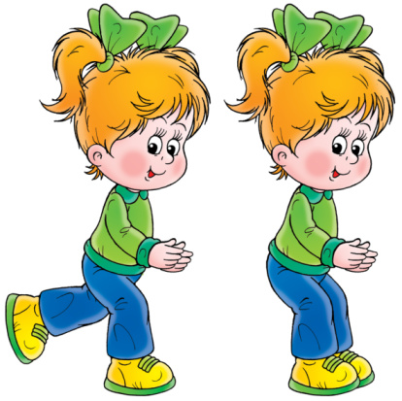

Зурлар төркеме
Курчагым
Менә минем курчагым, (күзләрен күрсәтәләр)
Ике күзе бар аның. (барысын да шулай күрсәтеп баралар)
Ә менә бу борыны,
Бу - билгеле, муены.
Колакларын күрсәтим,
Чәчен сыйпап иркәлим.
Бигрәк матур битләре,
Авызында тешләре.
Ә менә болар – куллар,
Чәбәк-чәбәк уйныйлар. (кулларын чәбәклиләр)
Кечкенә аяклары
Бик матур тыпырдыйлар. (тыпырдыйлар)
Тыпыр-тыпыр,тыпыр-тыпыр!
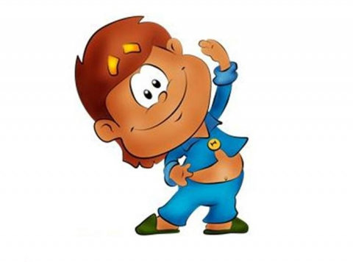
Кошлар ашату
Менә кошлар очып килде (очу хәрәкәтләре ясыйлар)
Җимлеккә.
Әй,сөенде алар анда (сикергәлиләр)
Җим күпкә.
Әй, чукыйлар алар җимне (башлары белән чукыган
Җимлектән. хәрәкәтләре ясыйлар)
Сөенешеп тыпырдыйлар
Җимлектә.

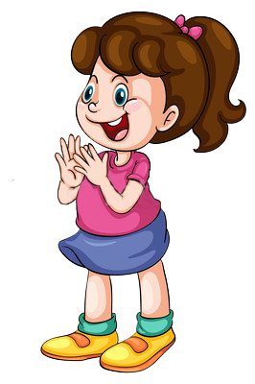

Физкультминуткалар
Мәктәпкә әзерлек төркеме
Без дуслар
(автор – Мухамедзянова Г.И.)
Син барасың, мин барам, (маршируют)
Син чабасың, мин чабам, (бегают)
Син йөзәсең, мин йөзәм, (плывут)
Син эчәсең, мин эчәм, (пьют)
Син ашыйсың, мин ашыйм, (едят)
Син уйныйсың, мин уйныйм, (играют)
Син җырлыйсың, мин җырлыйм. (поют)
Син биисең, мин биим. (танцуют)
Без бергә тату дуслар. (хлопают)
Аермаслар дошманнар. (хлопают)

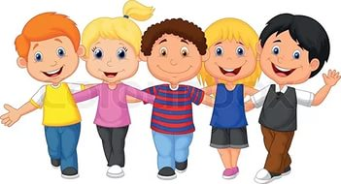

Куяннар һәм бүре
Йом –йомшак куяннар (киереләләр)
Йокыдан уянганнар,
Нинди рәхәт аланда,
Шатланалар алар да. (сикергәлиләр)
Тик бүрене күрмиләр, (як-якка караналар)
Читтәнрәк йөрмиләр
Бүре – бик явыз нәрсә, (кулларын, йодрыклап,
Уйлап тормый һичнәрсә, күкрәк турысында
Аланга килеп җитә, әйләндерәләр,
Куянны алып китә. йөгерәләр)

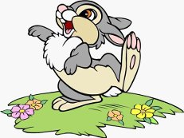

Апрель
Гөрләвекләр агалар, (утырган килеш
Күктән кояш елмая. кулларны як-якка җәяләр)
Каңгылдашып, торналар
Тезелеп үтте бая. (очу хәрәкәтләре ясыйлар)
Инешләрдә коена
Канатланып үрдәк, каз. (чумалар, йөзәләр)
Җирне яшәртеп, безгэ (кул чабалар)
Гөлләр алып килә яз.

